**ESCUELA NORMAL DE EDUCACIÓN PREESCOLAR**



**TRABAJO. EVIDENCIA 1 “SISTEMATIZACIÓN DE LA ENTREVISTA”**

**ALUMNA.** MARIANA PAOLA PARDO SENA

**CURSO.** ESTRATEGIAS PARA LA EXPLORACIÓN DEL MUNDO SOCIAL

**GRADO.** 2°

**SECCIÓN.** A

**UNIDAD 1. EL DESARROLLO DE LA IDENTIDAD Y EL SENTIDO DE PERTENENCIA EN LOS NIÑOS Y LAS NIÑAS DE PREESCOLAR.**

**COMPETENCIAS:**

* Detecta los procesos de aprendizaje de sus alumnos para favorecer su desarrollo cognitivo y socioemocional.
* Aplica el plan y programas de estudio para alcanzar los propósitos educativos y contribuir al pleno desenvolvimiento de las capacidades de sus alumnos.
* Diseña planeaciones aplicando sus conocimientos curriculares, psicopedagógicos, disciplinares, didácticos y tecnológicos para propiciar espacios de aprendizaje incluyentes que respondan a las necesidades de todos los alumnos en el marco del plan y programas de estudio.
* Emplea la evaluación para intervenir en los diferentes ámbitos y momentos de la tarea educativa para mejorar los aprendizajes de sus alumnos.
* Integra recursos de la investigación educativa para enriquecer su práctica profesional, expresando su interés por el conocimiento, la ciencia y la mejora de la educación.
* Actúa de manera ética ante la diversidad de situaciones que se presentan en la práctica profesional.

**¿Qué es una entrevista?**

Una entrevista es un diálogo entablado entre dos o más personas: el entrevistador formula preguntas y el entrevistado las responde. Se trata de una técnica empleada para diversos motivos, investigación, medicina y selección de personal.

**¿Cuál es el propósito de la entrevista?**

La entrevista es uno más de los instrumentos cuyo propósito es recabar datos, pero debido a su flexibilidad permite obtener información más profunda, detallada, que incluso el entrevistado y entrevistador no tenían identificada, ya que se adapta al contexto y a las características del entrevistado.

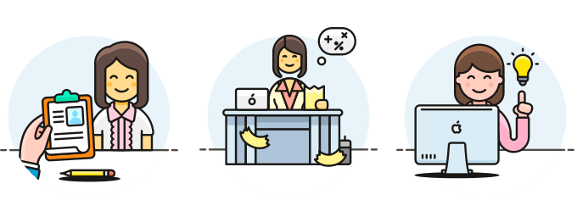**Tipos de entrevista.**

* **Entrevista Estructurada**

Como su propio nombre indica, todo lo que ocurra en el encuentro está programado y estudiado, la secuencia de preguntas, el tono de la conversación, los distintos temas a tratar, etc. En estas entrevistas no se deja margen a la improvisación ni a la personalización ya que todos los candidatos pasarán exactamente por el mismo proceso.

* **Entrevista Libre**

Este sería el caso opuesto al anterior. En esta situación el reclutador acude a la entrevista teniendo muy claros los objetivos que requiere el puesto de trabajo y las aptitudes que debe tener el candidato, sin embargo no se sigue ningún guion y la improvisación es la protagonista.

* **Entrevista Mixta o Semiestructurada**

Por su nombre se deduce que es una mezcla de las dos anteriores. El reclutador aplicará una estrategia mixta que consta por una parte de la realización de preguntas abiertas al candidato donde se personaliza y se improvisa, y por otra se seguirá una serie de cuestiones predeterminadas con las que se consigue profundizar en los aspectos relevantes. Quizás esté considerada la más completa ya que cubre las carencias de ambas.



* **Entrevista laboral**

Son las entrevistas que se realizan en los procesos de selección de personal, a fin de hallar al candidato más capacitado al puesto solicitado, según las necesidades de la empresa.

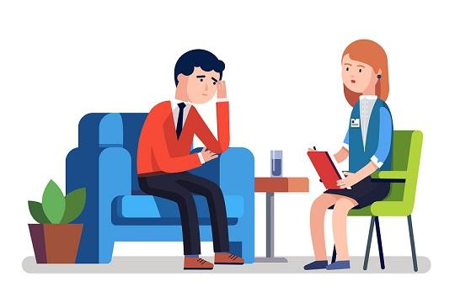

* **Entrevista psicológica**

Las entrevistas psicológicas se utilizan para recabar datos sobre la vida del paciente y sus motivos de consulta. Mientras más apertura y honestidad exista de parte del paciente, el psicólogo tendrá una visión más completa de la situación y podrá trazar una estrategia exitosa.

* 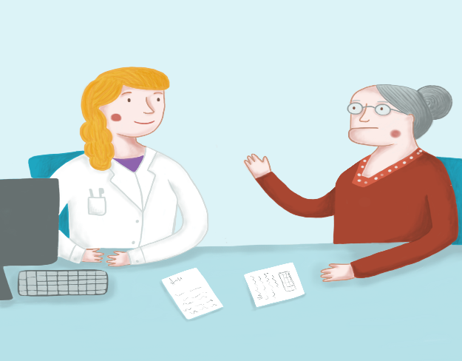**Entrevista clínica**

Una entrevista clínica es una conversación entre un médico y un paciente, en la que el primero abordará el historial clínico del paciente a través de una serie de preguntas. Esta información será vital para que el especialista determine si es necesario un tratamiento médico, realizar algún examen en particular o si debe ser referido a otra especialidad o centro de salud.

* **Entrevista periodística**

Es el diálogo que mantiene un periodista con una persona o grupo de personas a fin de obtener datos de interés para una investigación periodística. En este sentido, los entrevistados pueden ser personas reconocidas a quienes se les consulta sobre asuntos de interés público o sobre su propia trayectoria, pero también pueden ser personas que, sin tener relevancia en la vida pública, tienen una información, conocimiento o testimonio valioso sobre un acontecimiento reciente.

**Preguntas para los niños de 3er grado sección A**

* ¿Cómo te llamas?
* ¿Cómo se llaman tus papas?
* ¿Quiénes son parte de tu familia?
* ¿En dónde vives?
* 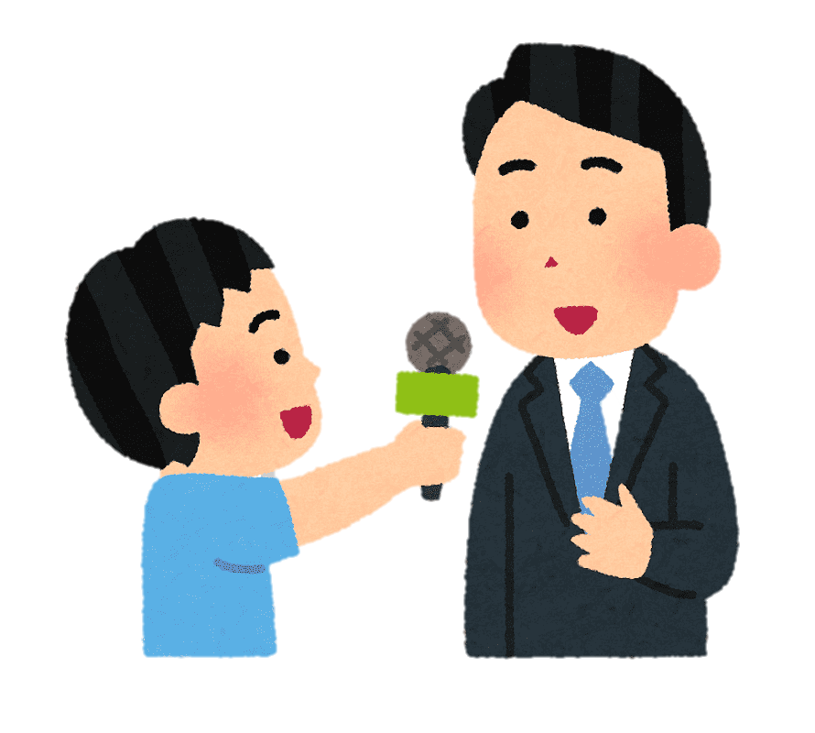¿Qué es lo que te gusta del lugar dónde vives?
* ¿Sabes en qué estado vives?
* ¿Cuál es tu comida favorita?
* ¿Qué es lo que te gusta hacer por las tardes?
* ¿Cuál es tu deporte favorito?
* ¿Qué es lo que más te gusta de ti?
* ¿Qué es lo que no te gusta de ti?
* ¿Sabes que es una tradición? ¿cuál es tu favorita?
* ¿Qué es lo que más te gusta hacer con tu familia?
* ¿Cuál es tu animal favorito?
* ¿Tienes mascotas?

**CONCLUSIONES.**

Como se conoce la entrevista es muy importante, ya que con ella recabamos datos que queremos conocer o que necesitamos saber. En nosotros los humanos es una necesidad que queramos conocer y saber algunas cosas de otras personas o simplemente de temas de nuestro interés y para esto realizamos una serie de preguntas las cuales nos ayudan a conocer más de esas personas o de ese tema en específico.

En la educación se practica mucho la entrevista, o sea el dialogo de preguntas entre dos o más personas, esto sucede aunque los alumnos no se den cuenta, ya que por ejemplo para conocer los saberes previos de los alumnos debemos realizarles algunas preguntas acerca del tema que se está viendo en el momento para saber cuánto saben y de ahí partir con las actividades y aprendizajes que se quieren lograr.

En el preescolar se maneja mucho los saberes previos, pues aunque los niños no conozcan a fondo el tema, en algún u otro lado ya han escuchado hablar de él, ya sea por medio de sus papas, familiares, amigos o hasta en la propia institución, con esto nos referimos al contexto que maneja el niño, pues ellos contestan lo que uno les preguntan pero referente a lo que conocen en su vida diaria.

Es muy importante saber manejar el contexto o vinculo social del cual son parte los párvulos, ya que en ocasiones esos contextos no son los mejores para ellos, porque lamentablemente en algunas ocasiones se vive la violencia familiar u otros problemas verdaderamente serios que afectan el desarrollo intelectual y emocional del niño, así que siempre es esencial conocer de ¿dónde vienen?, ¿quiénes son?, ¿cómo son en su casa?, entre otras cosas. Porque esto nos ayudará a saber manejar ciertos temas que se puedan ver en la clase.

Tanto niños como niñas tienen una identidad y al momento de que nacen ya son parte de este mundo, son seres humanos con derechos y virtudes por igual y eso lo hace únicos y especiales. Debemos tener siempre en cuenta que el niño a lo largo de su desarrollo buscara su identidad, o sea querrá saber quién es, es por eso que debemos ayudarlo y orientarlo, esto lo podemos hacer con actividades diseñadas especialmente para eso, que cumplan la función de encontrar la identidad del alumno. Siempre hay que respetar lo que él piensa.

Considero que el llevarlo por un camino de respeto, valores y amor lo hará una persona de bien, siempre y cuando tanto las educadoras como su vínculo familiar lo ayuden.

No debemos obligar a nuestros niños a ser alguien que no es. Carlos Skliar en su conferencia nos hablaba sobre la manera tan absurda en la que los padres y la misma escuela educan a los niños, digo que es absurda porque es algo completamente cierto, en la escuela lo que se espera es que el alumno desarrolle capacidades para realizar un trabajo a futuro, y en eso estamos mal, porque los niños están para disfrutar su infancia, correr, brincar, gritar, etc. No para comportarse como adultos responsables. Debemos de tener en cuenta que cada uno de nosotros ya vivió y paso por todas y cada una de las etapas que nos tocaban, y ahora es momento de que los niños se diviertan y que logren desarrollar sus habilidades y aptitudes para enfrentarse a la vida, para ser felices, para socializar, etc. No para crecer y trabajar.

**BIBLIOGRAFIA**

[**http://blog.talentclue.com/los-6-tipos-de-entrevista-cual-es-la-mas-efectiva**](http://blog.talentclue.com/los-6-tipos-de-entrevista-cual-es-la-mas-efectiva)

[**https://www.significados.com/tipos-de-entrevista/**](https://www.significados.com/tipos-de-entrevista/)

[**https://www.sciencedirect.com/science/article/pii/S2007505713727066#:~:text=La%20entrevista%20es%20uno%20m%C3%A1s,y%20a%20las%20caracter%C3%ADsticas%20del%20entrevistado**](https://www.sciencedirect.com/science/article/pii/S2007505713727066#:~:text=La%20entrevista%20es%20uno%20m%C3%A1s,y%20a%20las%20caracter%C3%ADsticas%20del%20entrevistado)**.**

[**https://es.wikipedia.org/wiki/Entrevista_period%C3%ADstica**](https://es.wikipedia.org/wiki/Entrevista_period%C3%ADstica)

**Skliar, Carlos. Normal - Anormal / Identidad y Discapacidad** [**https://www.youtube.com/watch?v=t9pySfA3eS8**](https://www.youtube.com/watch?v=t9pySfA3eS8)